2.2 项目管理配置（对应手册 1.2 项目管理配置 部分）

**如何添加成员？**

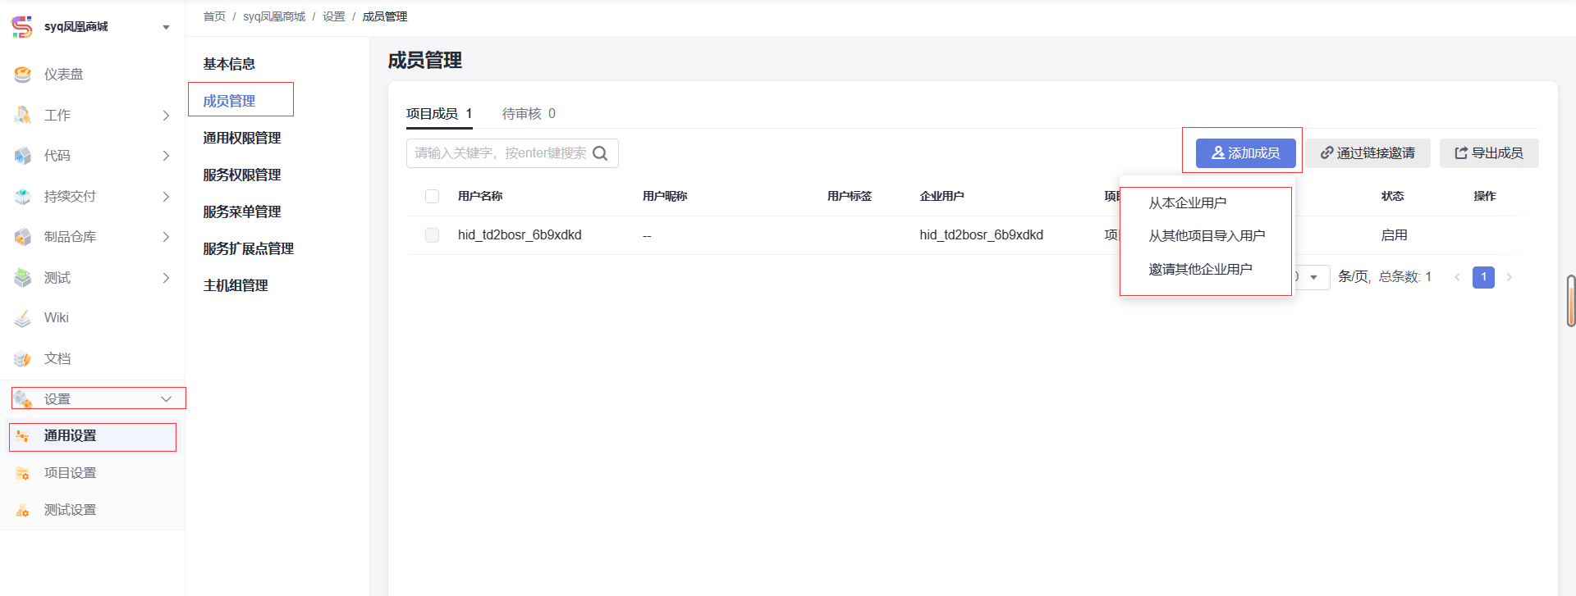

项目成员管理。单击页面左侧菜单“成员管理”，进入“成员管理”页面。点击添加成员，在下拉菜单中选择“邀请其他企业用户”，在弹出窗口的“企业用户”文本框输入小组成员账号进行添加。重复该步骤直到小组全部成员添加完毕。

**如何设置通知，并检查？**

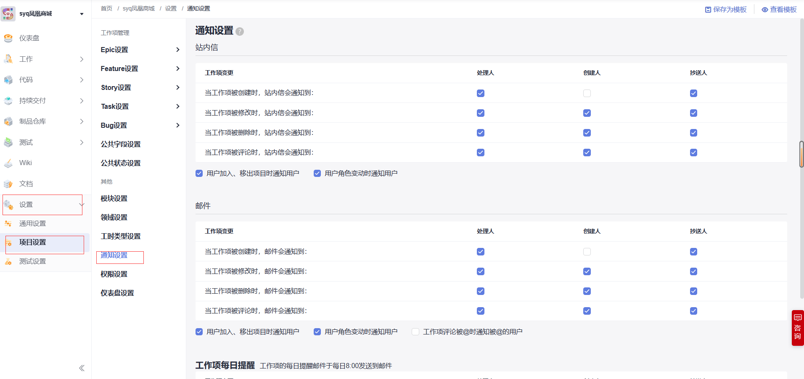

站内通知以及邮件通知设置。进入项目，单击页面左侧导航＂设置 > 项目设置＂。单击页面左侧菜单＂通知设置＂，进入＂通知设置＂页面。根据实际需要勾选通知场景、方式、对象即可，系统将自动保存。

**定制工作流程的主要内容？**

1.增加工作项字段。进入项目，单击页面导航＂设置 > 项目设置＂。单击页面左侧菜单＂Story设置 > 字段与模板＂，进入＂工作项模板＂页面。单击页面右上角＂编辑模板＂，选择＂新建字段＂。在弹框中输入字段名称＂验收标准＂，勾选字段类型＂多行文本＂，单击＂确定＂保存。

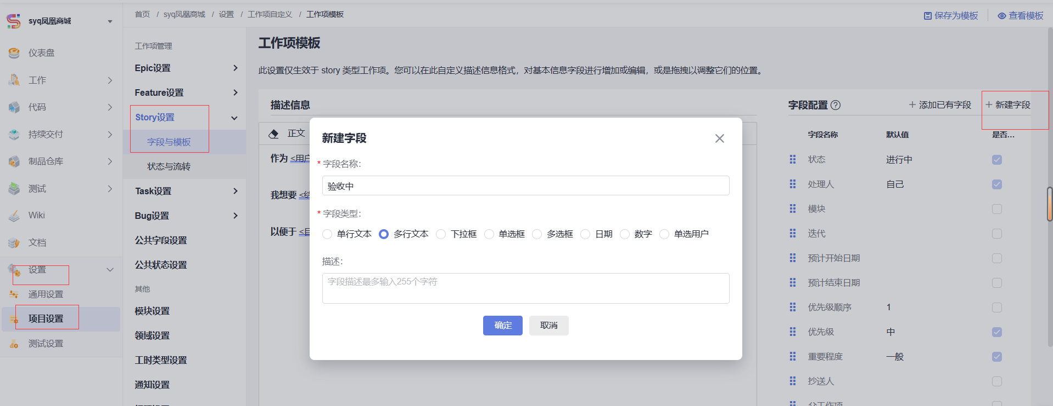

2.将＂验收标准＂拖至＂以下为查看更多的内容＂上方，并勾选为必填字段，单击＂保存＂。

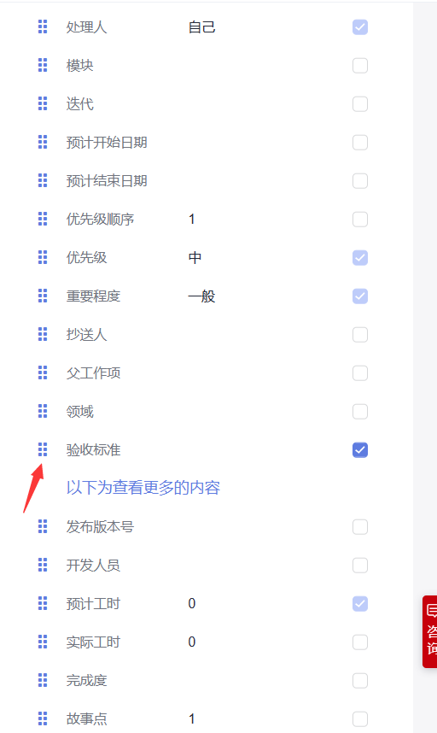

3.增加工作项状态。进入项目，单击页面上方导航＂设置 > 项目设置＂。单击页面左侧菜单＂公共状态设置＂，进入＂状态管理＂页面。单击右上角＂添加状态＂，在弹框中输入状态＂验收中＂，选择状态属性为＂进行态＂，单击＂添加＂保存。

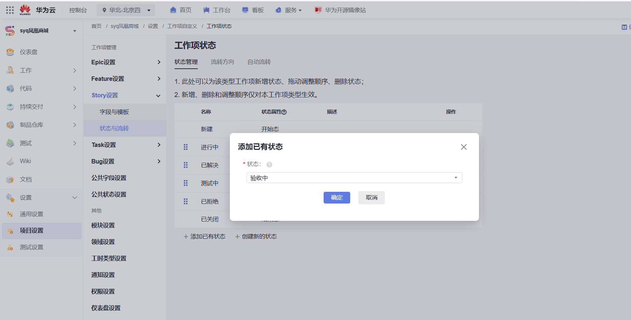

4.单击页面左侧菜单＂Story设置 > 状态与流转＂，进入＂工作项状态＂页面。单击＂添加已有状态＂，在弹框中勾选＂验收中＂，单击＂确定＂保存。 通过拖拽将该状态的顺序至于＂测试中＂之后。

